MINISTERO DELL’ISTRUZIONE, DELL’UNIVERSITA’ E DELLA RICERCA

UFFICIO SCOLASTICO REGIONALE PER IL LAZIO

**ISTITUTO PARITARIO “F. HEGEL”**

**Liceo Scientifico (RMPS56500L)-Liceo Linguistico (RMPL00500B)**

**Liceo Scienze Umane (RMPMIO5006)-ITE AFM (- RMTD78500B**

Via A. Bacciarini, N° 35 – 00167- Roma

Telefono: 0639754743 – 0639760077 Fax: 0639754995

[istitutoscolasticohegel@yahoo.it](mailto:istitutoscolasticohegel@yahoo.it) - [www.istitutohegel.com](http://www.istitutohegel.com)

CIRCOLARE N° 22/2021

A TUTTI I DOCENTI

AGLI ALUNNI

ALLE FAMIGLIE

OGGETTO: Avvio Percorsi per le Competenze Trasversali e l’Orientamento – PCTO

Si comunica che il giorno 3 Dicembre 2021 prendono avvio i seguenti PCTO:

* *La sicurezza sul lavoro:*

Il calendario delle attività è il seguente:

1° gruppo venerdì 03/12/21 h 9-13:

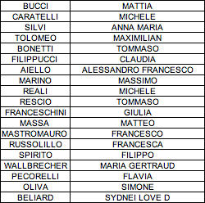

2° gruppo martedì 07/12/21 h 9-13:

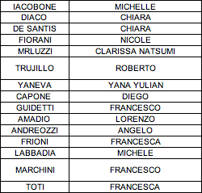

3° gruppo martedì 14/12/21 h 9-13:

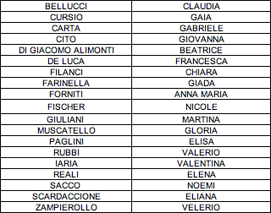

4° gruppo giovedì 16/12/21 h 9-13:

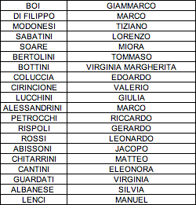

* *Volontariato Aurelia Oxfam*:

Tutte le classi IV e V si recheranno presso la libreria Mondadori del centro commerciale Aura, dal 03/12/21 al 06/01/22 nelle ore extrascolastiche, per svolgere il progetto di volontariato: “pacchetti di Natale”, che permetterà agli studenti di acquisire 30h valevoli per il PCTO.

Tutor interno la prof.ssa Spagnesi Francesca.

Eventuali modifiche saranno comunicate in data successiva. Il docente coordinatore di classe è pregato di annotare il presente avviso sul registro di classe.

Roma 02/12/21 Il Coordinatore Didattico

*Prof.ssa Franca Giannì*